GALA DE SAN VALENTIN 2016
SORPRENDE A TU PAREJA CON ..............
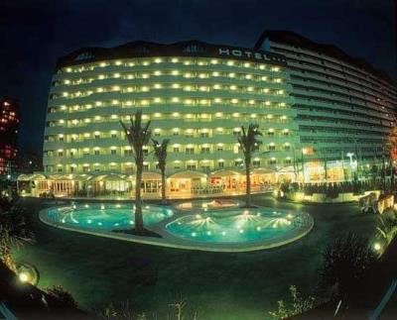
UNA NOCHE DE PASION EN UN HOTEL, CENA DE GALA,CAVA,SPAS, Y MUSICA........... LO DEMAS LO PONES TUUU
- HOTEL EN CALPE ..
”. 1 Noche Pensión Completa
-Agua/Vino incluido en comidas
-Sábado noche Cena especial San Valentín con Buffet Especial Reforzado. -Tras la cena Baile con Música en Vivo y Fiesta “San Valentín
PRECIO 150€ --- 2 PERSONAS

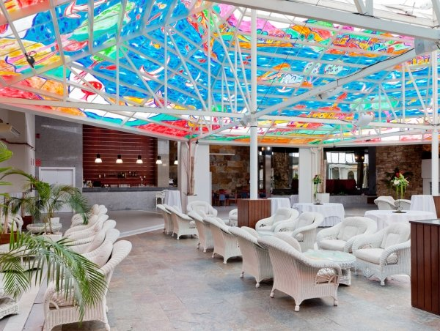
- HOTEL EN COMUNIDAD VALENCIANA
1noche habitacion doble estandar para 2 adultos
1 desayuno clasico (buffet) para 2 adultos
cena de San Valentin para 2 adultos
Discomovil
1 acceso al spa para 2 adultos
PRECIO 180€ --- 2 PERSONAS

HOTEL EN CORDOBA
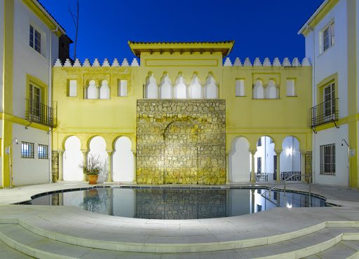
Habitación Doble - Noche del 13 de Febrero
Desayuno Buffet
Botella de cava
Cena San Valentín para 2 personas
Baile amenizado por Dj's
1ª copa incluida
Garaje
190€ --2 PERSONAS

